TRƯỜNG ĐẠI HỌC SƯ PHẠM KỸ THUẬT VĨNH LONG

KHOA CÔNG NGHỆ THÔNG TIN



**BÁO CÁO**

**MÔN: PHÁT TRIỂN ỨNG DỤNG IOT**

**ĐỀ TÀI: NHÀ THÔNG MINH**

Người thực hiện: Lê Nguyễn Quang Bình - 21022010

Nguyễn Văn Hoàng - 21022011

Giáo viên hướng dẫn: ThS. Trần Phan An Trường

Vĩnh Long,Ngày Tháng Năm 2023

NHẬN XÉT & ĐÁNH GIÁ ĐIỂM CỦA NGƯỜI HƯỚNG DẪN

Ý thức thực hiện:

Nội dung thực hiện:

Hình thức trình bày:

Tổng hợp kết quả:

🞎 Tổ chức báo cáo trước hội đồng

🞎 Tổ chức chấm thuyết minh

*Vĩnh Long …. ngày….tháng….năm….*

Người hướng dẫn

*(Ký và ghi rõ họ tên)*

# **LỜI CẢM ƠN**

Chúng em xin gửi lời cảm ơn chân thành đến tất cả những người đã giúp đỡ và hỗ trợ chúng em trong quá trình thực hiện đề tài "Nhà Thông Minh".

Đầu tiên, chúng em muốn bày tỏ lòng biết ơn sâu sắc đến ThS. Trần Phan An Trường, thầy hướng dẫn môn học "Phát Triển Ứng Dụng IOT", vì đã trực tiếp hỗ trợ, chỉ dẫn tận tình giải đáp những thắc mắc của chúng em, cung cấp kiến thức lý thuyết và thực hành chi tiết, đồng thời tạo nền tảng vững chắc để chúng em hoàn thành đề tài này.Chúng em cũng muốn gửi lời cảm ơn đến Ban Giám Hiệu của nhà trường và các giảng viên khoa Công nghệ thông tin, vì đã tạo điều kiện tốt nhất về cơ sở vật chất, thiết bị, linh kiện để chúng em có thể trải nghiệm, học tập và nâng cao kiến thức của bản thân, hoàn thành đề tài một cách toàn diện nhất.Chúng em cũng xin bày tỏ lòng biết ơn đến bạn bè và gia đình, vì đã động viên chúng em trong quá trình thực hiện đề tài.

Cuối cùng, chúng em nhận những lời nhận xét và góp ý để có thể hoàn thiện những thiếu sót và rút kinh nghiệm hơn trong tương lai. Chân thành cảm ơn!

# **LỜI NÓI ĐẦU**

Internet of Things (IoT) là một lĩnh vực công nghệ phát triển rất nhanh trong những năm gần đây. IoT cho phép các thiết bị kết nối với nhau và với internet để tạo ra một mạng lưới thông tin toàn cầu, giúp cho việc quản lý và điều khiển các thiết bị trở nên thông minh hơn.

Trong đó, nhà thông minh là một trong những ứng dụng của IoT mà có thể giúp cho việc trải nghiệm trở nên thoải mái trở nên hiệu quả hơn và tiết kiệm được năng lượng. Thông qua việc sử dụng các cảm biến, thiết bị đo lường và hệ thống phân tích dữ liệu, nhà thông minh có thể giám sát được các thông số như ánh sáng, nhiệt độ, độ ẩm không khí, mực nước, âm thanh, khí gas và chuyển động xung quanh. Từ đó giúp con người trở nên thoải mái an toàn, tiện lợi

Trong đề tài IoT chủ đề nhà thông minh, chúng ta có thể tìm hiểu về các thiết bị, cảm biến và công nghệ được sử dụng trong nhà thông minh, cách thức giám sát và quản lý nhà thông minh thông qua các nền tảng phân tích dữ liệu, cũng như những lợi ích và thách thức của việc triển khai nhà thông minh.

**MỤC LỤC**

LỜI CẢM ƠN 2

LỜI NÓI ĐẦU 3

CHƯƠNG 1: TỔNG QUAN ĐỀ TÀI 7

1.Tổng quan về IoT 7

1.1 Lịch sử 7

1.1.2 Lợi ích 8

1.1.3 Ưu điểm 8

1.1.4 Nhược điểm 10

1.2 Lĩnh vực của IoT 10

CHƯƠNG 2: CƠ SỞ LÝ THUYẾT 12

2.1 Tổng quan về ESP32 12

2.1.1 Lịch sử 12

2.1.2 Cấu tạo ESP32 13

2.1.3 Ứng dụng ESP32 14

2.2 Giới thiệu Wokwi 15

2.3 Giới thiệu về Visual Studio Code 16

2.4 Giới thiệu My SQL 17

2.5 Giới thiệu giao thức kết nối MQTT 18

2.6 Cảm biến sử dụng trong đề tài 19

2.6.1 Cảm biến nhiệt độ-độ ẩm (DHT22) 19

2.6.2 Cảm biến ánh sáng (Photoresistor (LDR) sensor) 20

2.6.3 Cảm biến chuyển động (Motion sensor) 20

2.6.4 Cảm biến khí gas (Mô phỏng) 21

2.6.5 Cảm biến âm thanh 22

2.6.6 Cảm biến lượng nước 22

CHƯƠNG 3: NỘI DUNG ĐỀ TÀI 24

3.1 Đặc tả hệ thống 24

3.2 Sơ đồ hệ thống 24

3.3 Chức năng hệ thống 25

3.3.1 Các chức năng cảm biến 25

3.3.2 Giao diện trang web 25

3.4 Mô phỏng trên Wokwi 26

CHƯƠNG 4: KẾT LUẬN 27

4.1 Kết luận 27

4.2 Hướng phát triển trong tương lai 27

TÀI LIỆU THAM KHẢO 28

**MỤC LỤC HÌNH ẢNH**

Hình 2. 1 ESP32 12

Hình 2. 2 WIFI 13

Hình 2. 3 Bluetooth 13

Hình 2. 4 Ngoại vi ESP32 14

Hình 2. 5 Giao diện Wokwi 15

Hình 2. 6 VS Code 16

Hình 2. 7 MySQL 17

Hình 2. 8 Giao thức kết nối MQTT 18

Hình 2. 9 DHT22 19

Hình 2. 10 Photoresistor 20

Hình 2. 11 Motion sensor 21

Hình 2. 12 Cảm biến khí gas 21

Hình 2. 13 Cảm biến âm thanh 22

Hình 2. 14 Cảm biến lượng nước 22

Hình 3. 1 Sơ đồ mô phỏng 24

Hình 3. 2 Giao diện web điều khiển 25

Hình 3. 3 Mô phỏng trên wokwi 26

# **CHƯƠNG 1: TỔNG QUAN ĐỀ TÀI**

## **1.Tổng quan về IoT**

Internet vạn vật (IoT) là khái niệm kết nối các thiết bị với nhau và với Internet. IoT là một mạng lưới khổng lồ gồm các vật (things) và con người được kết nối - tất cả đều thu thập và chia sẻ dữ liệu với nhau. Việc kết nối có thể thực hiện qua Wifi, Bluetooth…

### **1.1 Lịch sử**

Thực tế cho thấy các yếu tố của IoT đã bắt đầu xuất hiện từ rất sớm, và vào năm 1999, cụm từ "Internet of Things" được sử dụng lần đầu tiên. Sự phát triển của công nghệ và sự lan rộng của mạng Internet đã cung cấp một nền tảng thuận lợi cho sự phát triển tiếp tục của IoT. Từ những năm 2016, IoT đã nhận được sự quan tâm lớn hơn và đạt được những bước tiến đáng kể. Dưới đây là những cột mốc quan trọng trong quá trình phát triển của IoT:

- Vào năm 1982, đã có những ý tưởng ban đầu về một mạng lưới các thiết bị thông minh được thảo luận rộng rãi. Điển hình là việc đặt máy bán nước Cocacola tại Đại học Carnegie Mellon, chiếc máy này đã trở thành thiết bị đầu tiên được kết nối Internet, có khả năng báo cáo kiểm kho và thông báo nhiệt độ của các chai nước mới được đưa vào máy.

- Năm 1999, Kevin Ashton lần đầu tiên đề cập đến khái niệm "Internet of Things" trong buổi thuyết trình của công ty Procter & Gamble.

- Từ năm 2000 đến 2013, IoT đã được nghiên cứu và ứng dụng rộng rãi trong các lĩnh vực cuộc sống như đồ gia dụng và chăm sóc sức khỏe. Một số sản phẩm tiêu biểu bao gồm đồng hồ theo dõi sức khỏe Fitbit, máy tạo nhịp tim không dây và dịch vụ vận chuyển hàng không.

- Năm 2014, số lượng thiết bị di động và máy móc kết nối Internet đã vượt qua dân số thế giới. Và từ đó, các mô hình robot IoT và trang trại IoT đã được công bố và áp dụng phát triển cho đến ngày nay.

Thêm vào đó, bằng cách kết hợp các công nghệ mới như Trí tuệ nhân tạo (AI), Học máy (Machine Learning), và Thực tại ảo/Giả ảo (AR/VR), IoT công nghiệp (IIoT hay Công nghiệp 4.0) đang trở thành trụ cột của các ngành công nghiệp. IIoT giúp các doanh nghiệp tối ưu hóa hoạt động sản xuất, giám sát và phân tích dữ liệu từ các thiết bị, cũng như triển khai các hoạt động bảo trì dự đoán. Điều này giúp tạo ra ý nghĩa từ khối lượng lớn dữ liệu trong doanh nghiệp. IIoT đang thay đổi nhiều ngành công nghiệp, đặc biệt là sản xuất, năng lượng, khai thác mỏ và giao thông vận tải.

Theo dự tính của Accenture, đến năm 2030, IIoT sẽ đạt giá trị khoảng 14.2 nghìn tỷ USD trong nền công nghiệp toàn cầu, trở thành một trong những động lực quan trọng cho nền kinh tế toàn cầu.

### 1.1.2 Lợi ích

IoT được xem là một chìa khóa quan trọng trong tương lai gần, có tác động tích cực đến cuộc sống và công việc thông qua nhiều ứng dụng đa dạng.

Dưới đây là một số ví dụ:

- Tự động hóa hệ thống nhà thông minh.

- Quản lý các thiết bị cá nhân thông qua kết nối mạng.

- Mua sắm thông minh qua phần mềm trên máy tính và điện thoại.

- Quản lý môi trường và chất thải trong các nhà máy và xí nghiệp.

- Quản lý và lập kế hoạch công việc cho doanh nghiệp và công ty.

- Theo dõi sức khỏe từ xa và nhiều ứng dụng khác.

Hầu hết các ngành nghề hiện nay đều phát triển hơn nhờ sự kết nối linh hoạt của mạng IoT. Các ngành như giáo dục, nông nghiệp, công nghiệp, y tế, và nhiều ngành khác đang trên đà phát triển dựa trên IoT.

Một ví dụ điển hình là việc áp dụng cảm biến trong các nhà máy sản xuất để theo dõi và nâng cao chất lượng sản phẩm. Các doanh nghiệp cũng sử dụng công nghệ IoT để quản lý nhân sự và dữ liệu công ty, từ đó cải thiện hiệu suất làm việc. Như vậy, IoT đang có ảnh hưởng sâu sắc và mang lại nhiều lợi ích cho các lĩnh vực và doanh nghiệp khác nhau.

### **1.1.3 Ưu điểm**

- Tích hợp thông tin: IoT tạo điều kiện cho việc tích hợp thông tin từ các thiết bị khác nhau. Điều này giúp cung cấp cái nhìn toàn diện hơn về hệ thống và quá trình hoạt động, từ đó giúp các tổ chức và doanh nghiệp ra quyết định một cách chính xác và nhanh chóng.

- Tối ưu hóa hiệu suất: Sử dụng IoT, các thiết bị và máy móc có khả năng giao tiếp với nhau và tương tác một cách thông minh. Điều này giúp tối ưu hóa hiệu suất hoạt động, giảm thiểu lãng phí và tăng cường chất lượng sản phẩm và dịch vụ.

- Giám sát và điều khiển từ xa: IoT cho phép giám sát và điều khiển các thiết bị và quy trình từ xa. Nhờ đó, người dùng có thể kiểm soát và giám sát các hoạt động một cách thuận tiện và linh hoạt, giảm thiểu sự phụ thuộc vào sự hiện diện vật lý.

- Tự động hóa và tiết kiệm thời gian: IoT giúp tự động hóa các nhiệm vụ hàng ngày, giải phóng con người khỏi những công việc đơn giản và lặp lại. Thay vì dành thời gian và năng lượng cho những công việc này, người dùng có thể tập trung vào những công việc quan trọng hơn, từ đó tiết kiệm thời gian và tăng năng suất làm việc.

- Tiết kiệm năng lượng và tài nguyên: IoT giúp tối ưu hóa việc sử dụng năng lượng và tài nguyên thông qua việc tự động điều chỉnh và quản lý các thiết bị. Việc tiết kiệm năng lượng không chỉ giúp giảm chi phí mà còn đóng góp tích cực vào bảo vệ môi trường.

- Tăng cường sự an toàn và bảo mật: IoT đặt sự an toàn và bảo mật lên hàng đầu, đảm bảo rằng thông tin và dữ liệu được truyền và lưu trữ một cách an toàn. Các biện pháp bảo mật và kiểm soát truy cập được tích hợp vào các hệ thống IoT, giúp ngăn chặn các mối đe dọa và rủi ro tiềm ẩn.

- Khả năng mở rộng và linh hoạt: Với cấu trúc mạng linh hoạt, IoT cho phép mở rộng và mở rộng quy mô hệ thống dễ dàng theo nhu cầu. Người dùng có thể thêm các thiết bị mới và tích hợp chúng vào hệ thống hiện có một cách linh hoạt và dễ dàng.

- Tạo ra trải nghiệm tốt hơn cho người dùng: IoT mang lại trải nghiệm người dùng tốt hơn thông qua việc cung cấp các sản phẩm và dịch vụ thông minh, tiện ích và tương tác. Các ứng dụng IoT cung cấp giải pháp tiện ích cho các lĩnh vực như nhà thông minh, y tế, giao thông, giải trí và nhiều lĩnh vực khác, tạo ra một cuộc sống tiện nghi và thông minh hơn cho con người.

### **1.1.4 Nhược điểm**

- Vấn đề bảo mật: IoT đối mặt với các thách thức lớn về bảo mật. Vì các thiết bị IoT kết nối mạng và truyền dữ liệu, chúng trở thành mục tiêu hấp dẫn cho các cuộc tấn công mạng. Việc thiếu bảo mật có thể dẫn đến rò rỉ thông tin nhạy cảm hoặc việc chiếm quyền kiểm soát các thiết bị, gây hại cho người dùng và tổ chức.

- Sự phụ thuộc vào kết nối mạng: IoT yêu cầu kết nối mạng liên tục để hoạt động một cách hiệu quả. Tuy nhiên, sự phụ thuộc này đồng nghĩa với việc nếu mạng gặp sự cố hoặc mất kết nối, hệ thống IoT sẽ gặp khó khăn và có thể không hoạt động đúng cách. Điều này có thể gây trở ngại và gián đoạn hoạt động của người dùng và tổ chức.

- Vấn đề quyền riêng tư: IoT liên quan đến việc thu thập và chia sẻ thông tin cá nhân. Việc thu thập dữ liệu liên tục từ các thiết bị IoT có thể gây lo ngại về quyền riêng tư và sự riêng tư của người dùng. Điều này đặt ra câu hỏi về việc bảo vệ và quản lý thông tin cá nhân một cách an toàn và đáng tin cậy.

- Sự phức tạp và độ phổ biến: IoT là một hệ thống phức tạp, yêu cầu kiến thức và kỹ năng đặc biệt để triển khai và quản lý. Điều này đặc biệt đúng đối với người dùng cuối và các doanh nghiệp nhỏ, vốn có thể gặp khó khăn trong việc áp dụng và sử dụng IoT một cách hiệu quả. Sự phổ biến chưa đồng đều của công nghệ IoT cũng có thể tạo ra sự chênh lệch trong việc tiếp cận và sử dụng các ứng dụng IoT.

- Tiềm ẩn rủi ro về sự cố: Do sự phụ thuộc vào kết nối mạng và phần cứng điện tử, IoT có tiềm ẩn rủi ro về sự cố và hỏng hóc. Một sự cố với một thiết bị IoT có thể ảnh hưởng đến toàn bộ hệ thống và gây mất điện hoặc gián đoạn hoạt động. Điều này có thể gây khó khăn và mất công trong việc khắc phục sự cố và đảm bảo hoạt động liên tục của hệ thống IoT.

## **1.2 Lĩnh vực của IoT**

Tiếp nối thành công của Công nghệ 4.0, lĩnh vực "Nhà nghỉ thông minh" cũng đang trở thành một xu hướng phát triển đáng chú ý. Các chủ đầu tư và quản lý nhà nghỉ tại Việt Nam đang quan tâm và triển khai mô hình nhà nghỉ thông minh.

Họ mong muốn mang đến cho khách hàng những trải nghiệm mới lạ và ấn tượng cao.

Mô hình nhà nghỉ thông minh kết hợp giữa công nghệ và trải nghiệm nghỉ dưỡng tối ưu. Thông qua ứng dụng của IoT (Internet of Things) và các công nghệ hiện đại khác, nhà nghỉ thông minh đem đến sự tiện ích và tối ưu hóa trải nghiệm cho khách hàng.

# **CHƯƠNG 2: CƠ SỞ LÝ THUYẾT**

## **2.1 Tổng quan về ESP32**

ESP32 là một dòng vi xử lý được phát triển bởi Espressif Systems. Nó là một module có khả năng kết nối Wi-Fi và Bluetooth tích hợp, và được sử dụng rộng rãi trong các ứng dụng IoT, điều khiển thiết bị, và phát triển các dự án sáng tạo.

Một trong những ưu điểm lớn của ESP32 là khả năng kết nối không dây thông qua Wi-Fi và Bluetooth, cho phép nó trở thành một nền tảng phát triển linh hoạt cho các ứng dụng IoT. Điều này giúp cho việc kết nối với mạng internet và các thiết bị khác trở nên dễ dàng hơn.

Ngoài ra, ESP32 cũng có thư viện và công cụ phong phú hỗ trợ việc phát triển phần mềm, bao gồm IDE (Integrated Development Environment) như Arduino IDE, MicroPython, hay PlatformIO. Điều này giúp cho việc lập trình và triển khai ứng dụng trở nên thuận tiện hơn đối với cộng đồng phát triển.

Tính linh hoạt, khả năng kết nối mạng không dây, và sự hỗ trợ rộng rãi đã làm cho ESP32 trở thành một trong những lựa chọn phổ biến cho các dự án IoT và các ứng dụng nhúng khác.

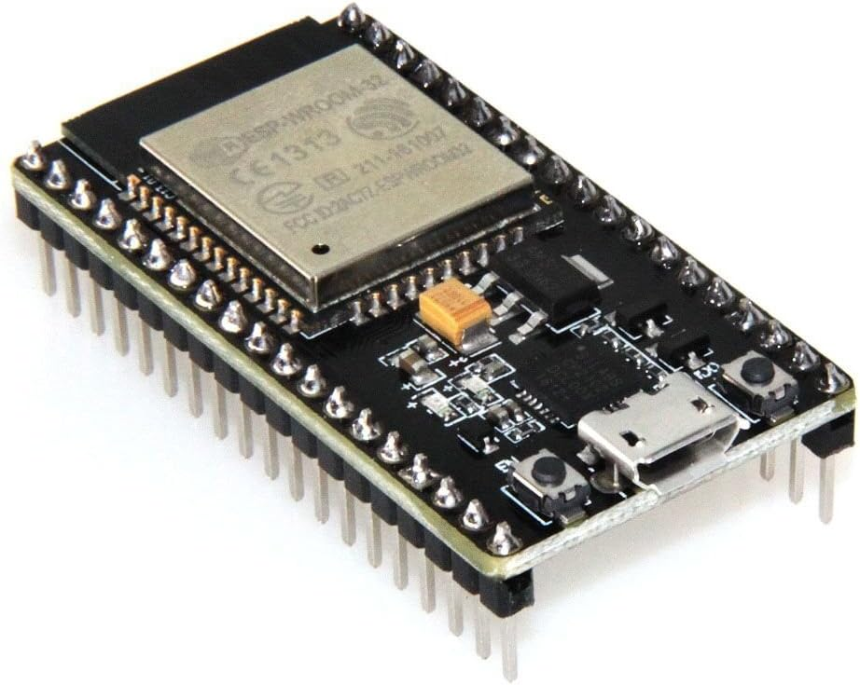

Hình 2. 1 ESP32

### **2.1.1 Lịch sử**

ESP32 là một sản phẩm của Espressif Systems, một công ty công nghệ đặt trụ sở tại Trung Quốc và chuyên về việc phát triển chip và module cho IoT và các ứng dụng không dây.

Để hiểu về lịch sử của ESP32, hãy xem qua các giai đoạn chính:

-ESP8266: Trước khi ESP32 xuất hiện, có ESP8266 - một module Wi-Fi rất phổ biến, đặc biệt với cộng đồng sáng tạo và phát triển dự án. Đây là một trong những module Wi-Fi giá rẻ nhất và có hiệu suất tốt.

-Năm 2016: ESP32 được giới thiệu chính thức. Nó mang đến một bước tiến lớn so với ESP8266 với khả năng kết nối Wi-Fi và Bluetooth tích hợp trong một module duy nhất. ESP32 cung cấp hiệu suất cao hơn, nhiều tính năng mở rộng, và khả năng tương thích với nhiều ứng dụng khác nhau.

### **2.1.2 Cấu tạo ESP32**

ESP32 có cấu trúc phức tạp nhưng được tối ưu hóa để cung cấp nhiều tính năng và khả năng kết nối. Đây là một số yếu tố quan trọng trong cấu trúc của ESP32:

-Chip xử lý: Sử dụng vi xử lý Xtensa dual-core 32-bit, cung cấp hiệu suất cao và tiêu thụ năng lượng thấp.

-Kết nối Wi-Fi và Bluetooth: Module ESP32 tích hợp cả Wi-Fi 802.11 b/g/n và Bluetooth v4.2 BLE (Bluetooth Low Energy), cho phép kết nối không dây với mạng Wi-Fi và thiết bị Bluetooth khác.

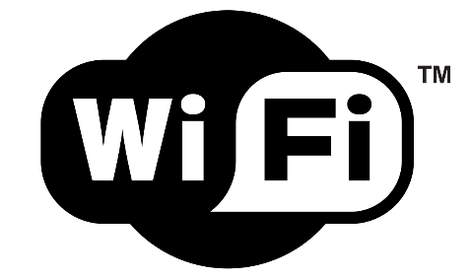

Hình 2. 2 WIFI



Hình 2. 3 Bluetooth

-Giao diện ngoại vi: ESP32 có nhiều giao diện ngoại vi như GPIO (General Purpose Input/Output), SPI (Serial Peripheral Interface), I2C (Inter-Integrated Circuit), UART (Universal Asynchronous Receiver-Transmitter), ADC (Analog-to-Digital Converter), DAC (Digital-to-Analog Converter), và các giao diện khác để kết nối với các thiết bị ngoại vi.

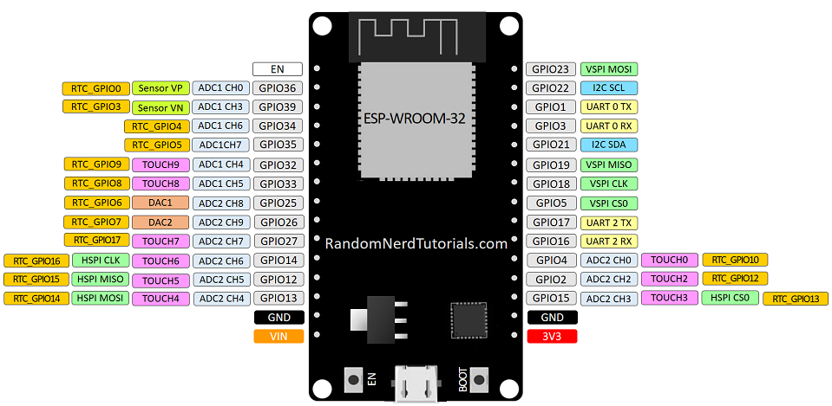

Hình 2. 4 Ngoại vi ESP32

- Bộ nhớ trong: ESP32 đi kèm với bộ nhớ Flash tích hợp để lưu trữ chương trình và dữ liệu.

- Hỗ trợ phần mềm đa dạng: ESP32 được hỗ trợ bởi nhiều IDE và ngôn ngữ lập trình như Arduino IDE, MicroPython, FreeRTOS và nhiều công cụ khác, tạo điều kiện thuận lợi cho việc phát triển và lập trình.

- Bảo mật: ESP32 cũng có các tính năng bảo mật như mã hóa dữ liệu và các cơ chế bảo mật để bảo vệ thông tin.

Cấu trúc linh hoạt và tính năng đa dạng của ESP32 đã tạo điều kiện thuận lợi cho việc sáng tạo và phát triển các ứng dụng IoT, điều khiển thiết bị và các dự án nhúng khác.

### **2.1.3 Ứng dụng ESP32**

-Điều khiển thiết bị thông qua WiFi: Sử dụng ESP32 để kết nối và điều khiển các thiết bị thông qua giao thức WiFi. Ví dụ: điều khiển đèn, quạt, máy lạnh từ xa.

Thu thập dữ liệu từ các cảm biến: Sử dụng ESP32 và các cảm biến như cảm biến nhiệt độ, độ ẩm, ánh sáng để thu thập dữ liệu và gửi đến một máy chủ hoặc lưu trữ trong bộ nhớ.

-Kết nối IoT: Sử dụng ESP32 để kết nối với các thiết bị IoT khác như Raspberry Pi, Arduino hoặc các dịch vụ đám mây như AWS IoT hoặc Google Cloud IoT.

-Tạo mạng lưới cảm biến không dây: Sử dụng ESP32 để tạo một mạng lưới cảm biến không dây, cho phép giao tiếp và chia sẻ dữ liệu giữa các nút cảm biến.

-Điều khiển robot hoặc xe tự động: Sử dụng ESP32 để điều khiển các robot hoặc xe tự động thông qua giao thức WiFi hoặc Bluetooth.

## **2.2 Giới thiệu Wokwi**

Wokwi là một nền tảng mô phỏng phần cứng trực tuyến miễn phí, cho phép người dùng mô phỏng và kiểm tra các thiết kế phần cứng trên trình duyệt web mà không cần phải sử dụng phần cứng thật. Wokwi hỗ trợ nhiều loại vi điều khiển và các linh kiện điện tử phổ biến, cho phép người dùng tạo ra các mô phỏng phần cứng chân thực và kiểm tra chúng trước khi triển khai trên phần cứng thật. Ngoài ra, Wokwi còn cung cấp các tính năng như chia sẻ và lưu trữ các mô phỏng, cho phép người dùng chia sẻ và tương tác với cộng đồng lập trình viên khác.

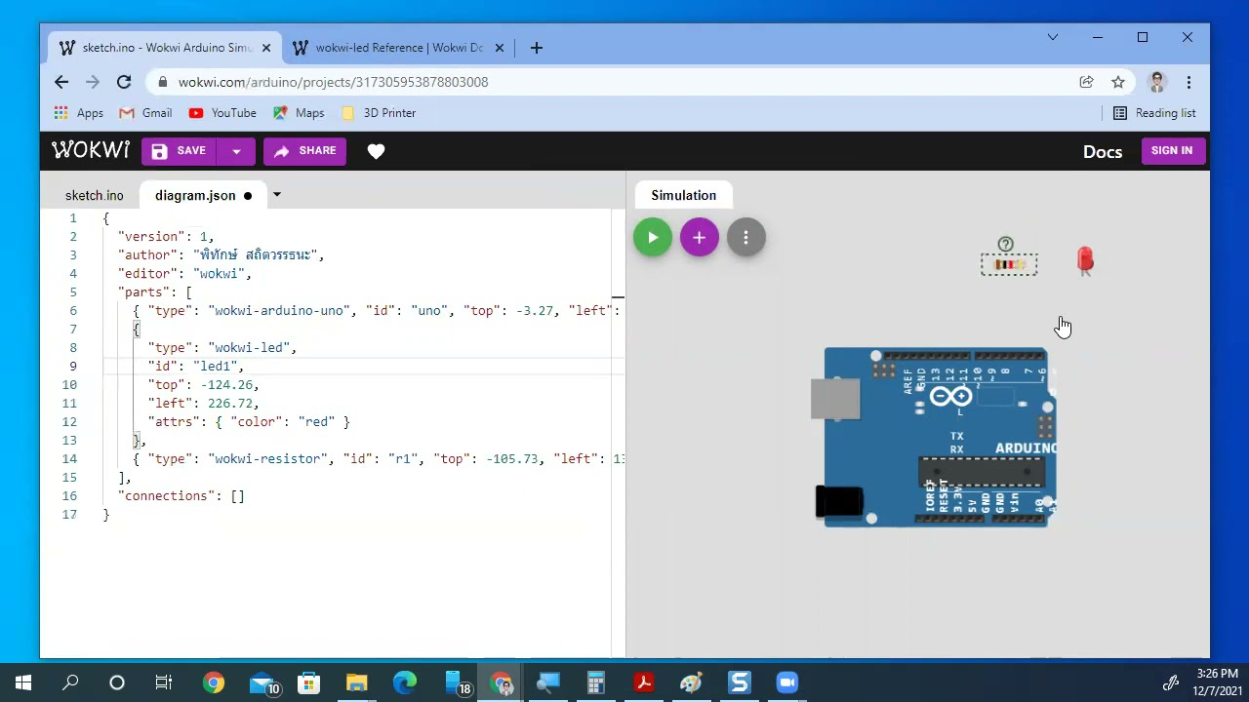

Hình 2. 5 Giao diện Wokwi

-Wokwi cung cấp một giao diện đồ họa trực quan và dễ sử dụng cho việc xây dựng mô phỏng phần cứng. Bạn có thể kéo và thả các vi điều khiển, linh kiện và module từ thư viện của Wokwi vào môi trường làm việc. Sau đó, bạn có thể kết nối chúng lại với nhau bằng cách kéo và thả dây nối.

-Wokwi hỗ trợ nhiều loại vi điều khiển phổ biến như Arduino, ESP8266, ESP32, PIC và nhiều hơn nữa. Ngoài ra, bạn cũng có thể sử dụng các linh kiện điện tử như LED, nút nhấn, cảm biến, màn hình và nhiều linh kiện khác.

## **2.3 Giới thiệu về Visual Studio Code**

Visual Studio Code (VS Code) là một trình soạn thảo mã nguồn mở và miễn phí được phát triển bởi Microsoft. Nó là một trong những công cụ phổ biến nhất trong cộng đồng lập trình viên hiện nay.

VS Code cung cấp một giao diện đồ họa thân thiện với người dùng và có nhiều tính năng hữu ích giúp tăng năng suất lập trình.

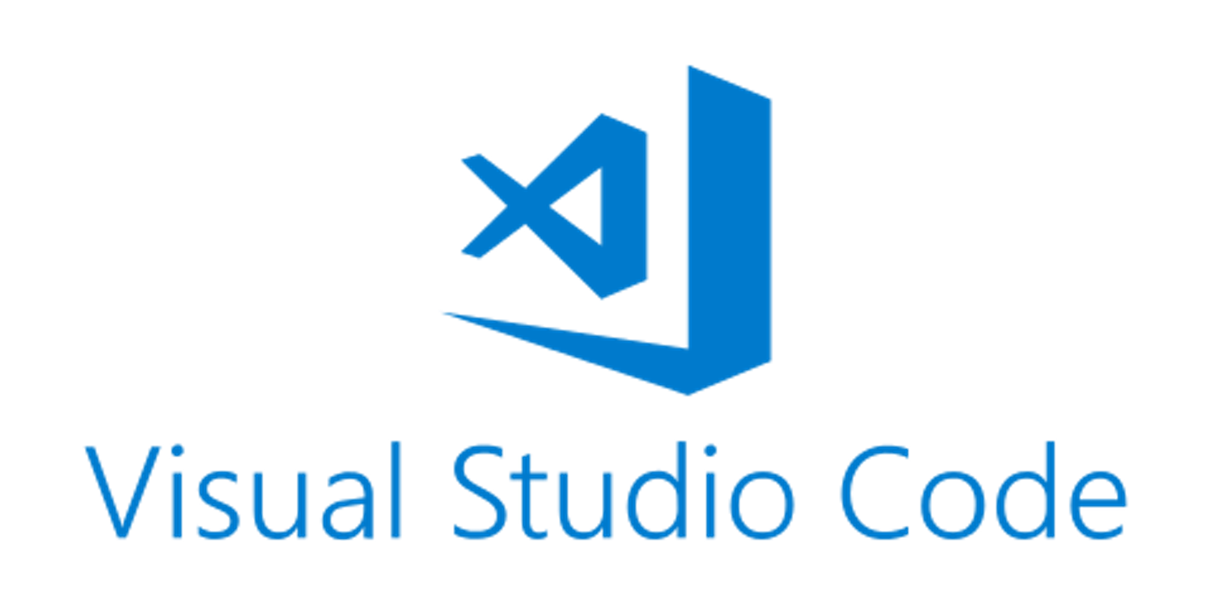

Hình 2. 6 VS Code

Một số tính năng chính của VS Code bao gồm:

-Đa nền tảng: VS Code có sẵn trên Windows, macOS và Linux, cho phép bạn làm việc trên nhiều hệ điều hành khác nhau.

-Hỗ trợ nhiều ngôn ngữ lập trình: VS Code hỗ trợ nhiều ngôn ngữ lập trình phổ biến như JavaScript, Python, C++, Java và nhiều ngôn ngữ khác. Nó cung cấp cú pháp sắc nét, kiểm tra lỗi cú pháp và gợi ý mã tự động.

-Mở rộng bằng các tiện ích mở rộng: VS Code cho phép bạn mở rộng chức năng của nó bằng cách cài đặt các tiện ích mở rộng từ cộng đồng. Các tiện ích mở rộng có thể giúp bạn thực hiện các tác vụ cụ thể như quản lý phiên bản, gỡ lỗi, tạo mã tự động và nhiều hơn nữa.

-Hỗ trợ tích hợp Git: VS Code tích hợp sẵn với Git, cho phép bạn quản lý phiên bản mã nguồn và thực hiện các hoạt động như commit, pull và push từ giao diện của trình soạn thảo.

-Giao diện linh hoạt và tùy chỉnh: VS Code cho phép bạn tùy chỉnh giao diện và cấu hình theo ý muốn của bạn. Bạn có thể thay đổi chủ đề, bố cục và các phím tắt để tạo ra môi trường làm việc phù hợp với phong cách cá nhân của bạn.

## **2.4 Giới thiệu My SQL**

MySQL là một hệ quản trị cơ sở dữ liệu quan hệ mã nguồn mở phổ biến. Nó được phát triển bởi Oracle Corporation và cung cấp một cách hiệu quả để lưu trữ và quản lý dữ liệu.

MySQL được sử dụng rộng rãi trong các ứng dụng web và phát triển phần mềm do tính đơn giản, ổn định và khả năng mở rộng cao.



Hình 2. 7 MySQL

Dưới đây là một số điểm nổi bật về MySQL:

-Quản lý cơ sở dữ liệu quan hệ: MySQL hỗ trợ cấu trúc quan hệ, cho phép bạn tạo và quản lý các bảng, chỉ mục, ràng buộc và quan hệ giữa các bảng dữ liệu.

-Đa nền tảng: MySQL có thể chạy trên nhiều hệ điều hành như Windows, macOS và Linux, cho phép bạn triển khai ứng dụng trên nhiều môi trường.

-Hiệu suất cao: MySQL được tối ưu hóa để đạt hiệu suất cao và xử lý dữ liệu nhanh chóng. Nó hỗ trợ các công nghệ như indexing, caching và tối ưu câu truy vấn để tăng tốc độ truy xuất dữ liệu.

-Bảo mật: MySQL cung cấp các tính năng bảo mật như quản lý người dùng, phân quyền và mã hóa dữ liệu để đảm bảo an toàn cho cơ sở dữ liệu của bạn.

-Cộng đồng phát triển mạnh mẽ: MySQL có một cộng đồng lớn và nhiều nguồn tài liệu hướng dẫn, giúp bạn tìm hiểu và giải quyết vấn đề liên quan đến việc sử dụng MySQL.

## **2.5 Giới thiệu giao thức kết nối MQTT**

MQTT (Message Queuing Telemetry Transport) là một giao thức giao tiếp nhị phân nhẹ nhàng và đơn giản được thiết kế để truyền thông dữ liệu giữa các thiết bị và ứng dụng trong mạng IoT (Internet of Things). MQTT được phát triển bởi IBM và trở thành một chuẩn công cộng.

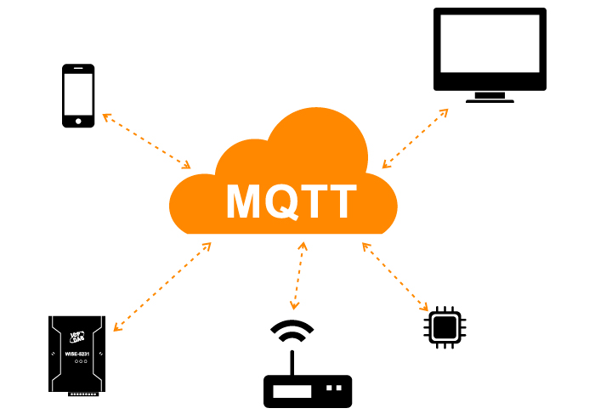

Hình 2. 8 Giao thức kết nối MQTT

Dưới đây là một số điểm nổi bật về MQTT:

-Đơn giản và nhẹ: MQTT được thiết kế để có cấu trúc đơn giản và nhẹ, tiết kiệm băng thông và tài nguyên hệ thống. Điều này làm cho MQTT trở thành lựa chọn lý tưởng cho các thiết bị có tài nguyên hạn chế và mạng không ổn định.

-Mô hình publish/subscribe: MQTT sử dụng mô hình publish/subscribe, trong đó các thiết bị gửi (publish) các thông điệp đến các chủ đề (topic), và các thiết bị khác đăng ký (subscribe) vào các chủ đề để nhận thông điệp. Điều này cho phép truyền thông dữ liệu linh hoạt và phân phối.

-Tin nhắn nhất quán: MQTT đảm bảo tính nhất quán của dữ liệu bằng cách sử dụng các cơ chế QoS (Quality of Service). QoS cho phép xác định mức độ đảm bảo giao tiếp tin cậy và độ tin cậy của dữ liệu.

-Hỗ trợ đa nền tảng: MQTT có sẵn trên nhiều nền tảng và ngôn ngữ lập trình khác nhau, cho phép tích hợp dễ dàng với các ứng dụng và thiết bị khác.

-Bảo mật: MQTT cung cấp các cơ chế bảo mật như xác thực, mã hóa và kiểm soát quyền truy cập để đảm bảo an toàn trong việc truyền thông dữ liệu.

## **2.6 Cảm biến sử dụng trong đề tài**

### **2.6.1 Cảm biến nhiệt độ-độ ẩm (DHT22)**

Cảm biến nhiệt độ DHT22 là một loại cảm biến kỹ thuật số được sử dụng để đo nhiệt độ và độ ẩm trong môi trường xung quanh. Nó cung cấp độ chính xác cao và độ tin cậy trong việc đo lường các thông số này.

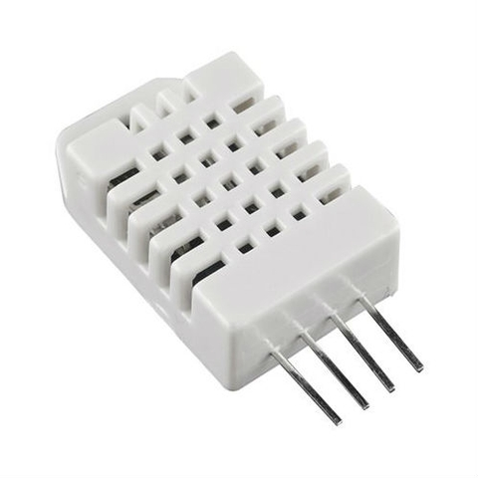

Hình 2. 9 DHT22

Thông số kỹ thuật:

-Nguồn: 3 -> 5 VDC.

-Dòng sử dụng: 2.5mA max (khi truyền dữ liệu).

-Đo tốt ở độ ẩm 0100%RH với sai số 2-5%.

-Đo tốt ở nhiệt độ -40 to 80°C sai số ±0.5°C.

-Tần số lấy mẫu tối đa 0.5Hz (2 giây 1 lần)

-Kích thước 27mm x 59mm x 13.5mm (1.05" x 2.32" x 0.53")

-4 chân, khoảng cách chân 0.1''.

Với thông tin về nhiệt độ và độ ẩm từ cảm biến DHT22, ta có thể áp dụng chúng trong các ứng dụng như giám sát môi trường, điều khiển tự động, hệ thống nhà thông minh và nhiều hơn nữa.

### **2.6.2 Cảm biến ánh sáng (Photoresistor (LDR) sensor)**

Cảm biến ánh sáng photoresistor (LDR) là một loại cảm biến được sử dụng để đo lường mức độ ánh sáng trong môi trường. Nó thay đổi trở kháng dựa trên mức độ ánh sáng mà nó nhận được. Cảm biến LDR thường được sử dụng trong các ứng dụng như đèn tự động, hệ thống đèn chiếu sáng thông minh và các thiết bị điều khiển tự động khác.

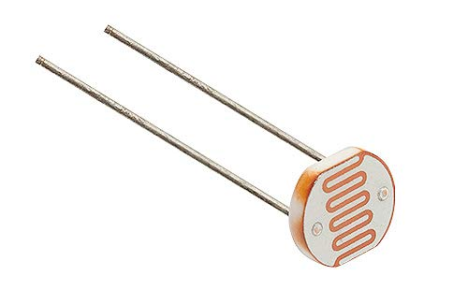

Hình 2. 10 Photoresistor

### **2.6.3 Cảm biến chuyển động (Motion sensor)**

Cảm biến chuyển động (motion sensor) là một loại cảm biến được sử dụng để phát hiện và đo lường sự chuyển động của các đối tượng trong một khu vực nhất định. Cảm biến này thường được sử dụng trong các hệ thống an ninh, đèn tự động, hệ thống điều khiển tự động và các ứng dụng khác.

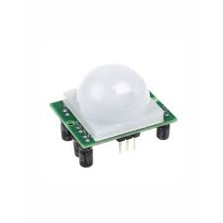

Hình 2. 11 Motion sensor

### **2.6.4 Cảm biến khí gas (Mô phỏng)**

Cảm biến khí gas là một loại cảm biến được sử dụng để phát hiện và đo lường sự hiện diện của các khí trong môi trường. Cảm biến này thường được sử dụng trong các hệ thống báo động khí gas, hệ thống quản lý môi trường và các ứng dụng liên quan đến an toàn và sức khỏe.

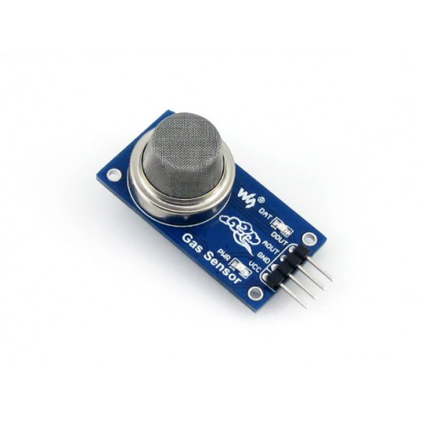

Hình 2. 12 Cảm biến khí gas

Các loại cảm biến khí gas phổ biến bao gồm cảm biến khí tự nhiên, cảm biến khí mạnh, cảm biến khí CO2 và nhiều loại khác. Việc sử dụng cảm biến khí gas giúp giám sát môi trường, phát hiện sớm các rủi ro liên quan đến khí gas và đưa ra các biện pháp phòng ngừa để đảm bảo an toàn và sức khỏe cho mọi người

### **2.6.5 Cảm biến âm thanh**

Cảm biến âm thanh là một loại cảm biến được sử dụng để phát hiện và đo lường các tín hiệu âm thanh trong môi trường. Cảm biến này thường được sử dụng trong các hệ thống thu âm, hệ thống giám sát và các ứng dụng liên quan đến điều khiển giọng nói.

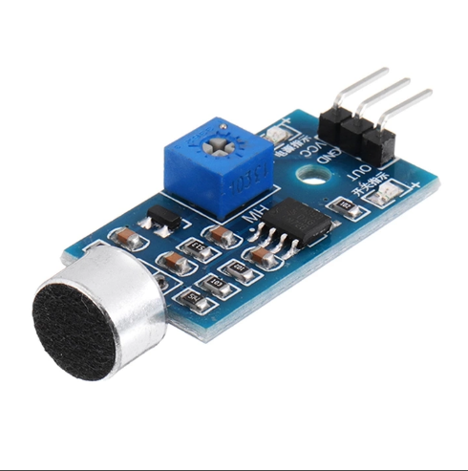

Hình 2. 13 Cảm biến âm thanh

Các loại cảm biến âm thanh phổ biến bao gồm cảm biến đo mức tiếng ồn, cảm biến nhận diện giọng nói, cảm biến phát hiện tiếng động và nhiều loại khác. Việc sử dụng cảm biến âm thanh giúp cho việc thu thập và xử lý thông tin âm thanh trở nên dễ dàng hơn, đồng thời cải thiện chất lượng và độ chính xác của các ứng dụng liên quan đến âm thanh.

### **2.6.6 Cảm biến lượng nước**

Cảm biến lượng nước là một loại cảm biến được sử dụng để đo lường mức độ nước trong một hệ thống, bồn chứa hoặc môi trường nước khác. Cảm biến này thường được sử dụng trong các ứng dụng như hệ thống tưới cây tự động, hệ thống quản lý nước và các thiết bị điều khiển nước khác.

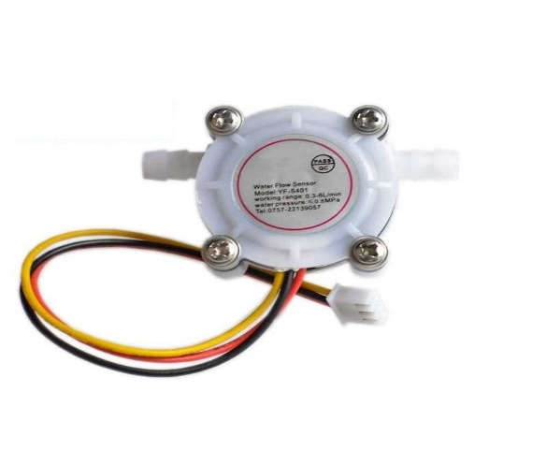

Hình 2. 14 Cảm biến lượng nước

Cảm biến lượng nước có thể hoạt động theo nhiều nguyên tắc khác nhau, bao gồm sử dụng cảm biến áp suất, cảm biến điện trở hoặc cảm biến siêu âm. Thông qua các phép đo và xử lý tín hiệu, cảm biến sẽ cung cấp thông tin về mức độ nước hiện tại trong hệ thống. Cảm biến lượng nước có nhiều ứng dụng trong đời sống hàng ngày và các ngành công nghiệp khác nhau, từ nông nghiệp đến công nghiệp.

# **CHƯƠNG 3: NỘI DUNG ĐỀ TÀI**

## **3.1 Đặc tả hệ thống**

Khi nhiệt độ vượt quá ngưỡng được đặt và đang bật điều hòa tự động, hệ thống sẽ tự động mở máy lạnh và ngược lại, khi nhiệt độ giảm xuống dưới ngưỡng, hệ thống sẽ tự động tắt máy lạnh. Tương tự, khi độ ẩm dưới mức được đặt, hệ thống sẽ tự động mở máy để tăng độ ẩm trong phòng. Ngược lại, khi độ ẩm vượt quá mức, hệ thống sẽ tự động tắt máy. Nếu cảm biến ánh sáng ghi nhận mức độ sáng lux thấp (trời tối), hệ thống sẽ tự động mở đèn và ngược lại, khi cảm biến ghi nhận mức độ sáng lux cao (trời sáng), hệ thống sẽ tự động tắt đèn. Nếu cảm biến chuyển động phát hiện sự di chuyển trong phòng, hệ thống sẽ tự động bật đèn. Nếu cảm biến gas phát hiện có gas trong không khí, hệ thống sẽ kích hoạt báo động bằng chuông báo động và led. Nếu cảm biến âm thanh ghi nhận âm thanh lớn trong phòng, hệ thống sẽ kích hoạt báo động, giúp phát hiện các trường hợp đột nhập hoặc chống trộm. Khi mực nước trong bồn nước đạt ngưỡng được đặt, hệ thống sẽ tự động tắt nguồn nước. Chúng ta có thể điều khiển hệ thống thông qua website, tắt và mở các chức năng có trong hệ thống. Ta cũng có thể tắt chế độ tự động của thiết bị thông qua giọng nói.

## **3.2 Sơ đồ hệ thống**

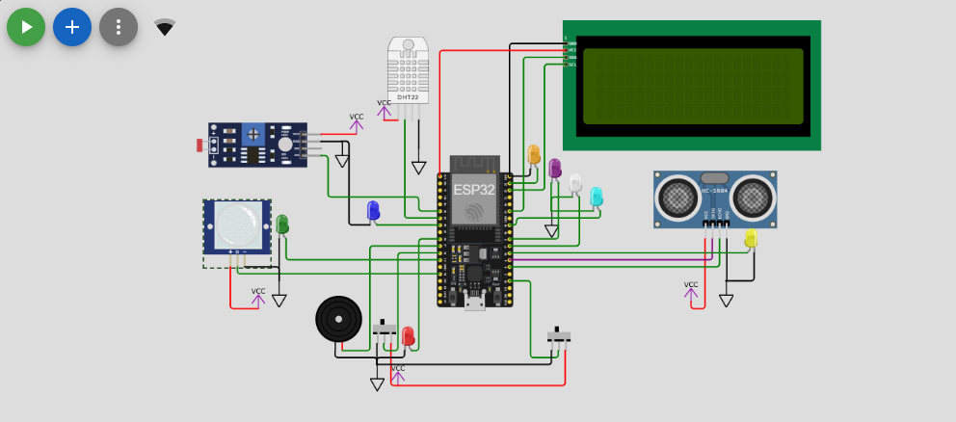

Hình 3. 1 Sơ đồ mô phỏng

## **3.3 Chức năng hệ thống**

### **3.3.1 Các chức năng cảm biến**

Cảm biến DHT22: Điều khiển nhiệt độ và độ ẩm

Cảm biến ánh sáng Photoresistor (LDR) sensor: Ghi nhận mức độ sáng lux thấp (trời tối)

Cảm biến chuyển động Motion sensor: Phát hiện sự di chuyển trong phòng

Cảm biến âm thanh (Mô phỏng): Ghi nhận âm thanh lớn trong phòng

Cảm biến khí gas (Mô phỏng): Phát hiện có gas trong không khí hay không

Cảm biến lượng nước (Mô phỏng): Đo lượng nước theo ngưỡng quy định

### **3.3.2 Giao diện trang web**

Bảng điều khiển cho phép điều khiển tất cả chức năng trong hệ thống:

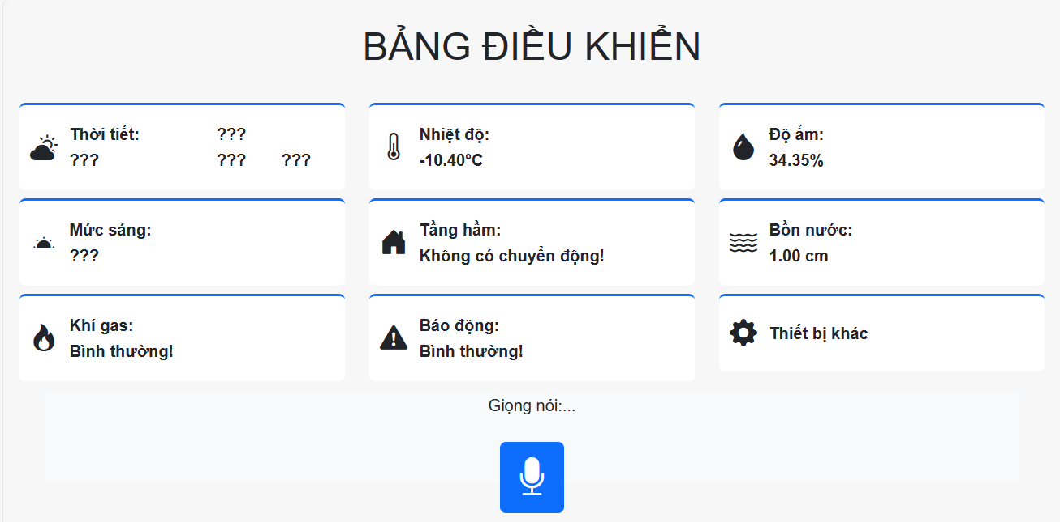

Hình 3. 2 Giao diện web điều khiển

**3.4 Mô phỏng trên Wokwi**

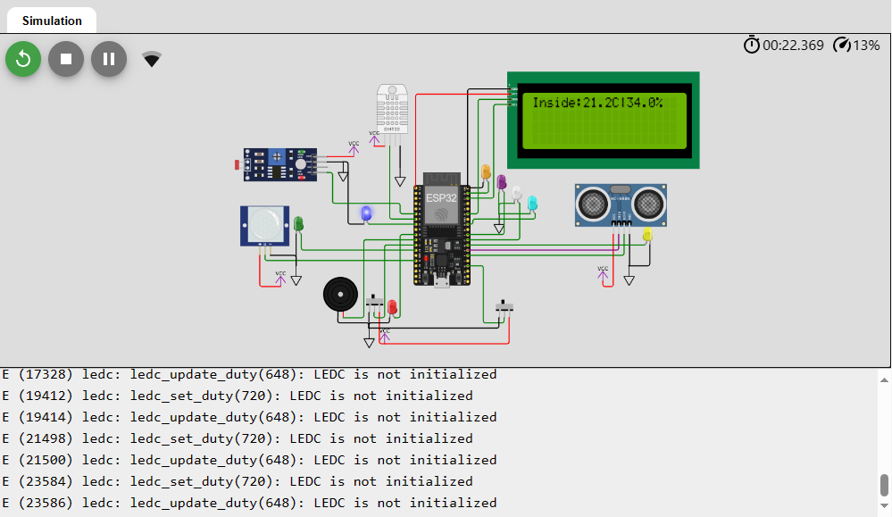

Hình 3. 3 Mô phỏng trên wokwi

# **CHƯƠNG 4: KẾT LUẬN**

## **4.1 Kết luận**

Dựa trên các chức năng đã được chúng em mô tả, hệ thống có thể tự động điều khiển và giám sát môi trường sống trong phòng. Điều này mang lại nhiều lợi ích, bao gồm:

Tiết kiệm năng lượng: Hệ thống sẽ tự động điều chỉnh nhiệt độ và độ ẩm dựa trên ngưỡng được đặt trước, giúp tiết kiệm năng lượng và giảm chi phí sử dụng điều hòa và máy làm ẩm.

Tiện lợi và thoải mái: Người dùng không cần phải thủ công điều chỉnh các thiết bị như máy lạnh, đèn hay cửa. Hệ thống tự động thực hiện các hành động này, tạo ra môi trường sống thoải mái và tiện lợi.

An ninh và an toàn: Cảm biến chuyển động, cảm biến gas và cảm biến âm thanh giúp bảo vệ phòng khỏi nguy cơ đột nhập, khí gas độc hại hoặc sự xâm nhập trái phép. Hệ thống sẽ kích hoạt báo động để cảnh báo người dùng.

## **4.2 Hướng phát triển trong tương lai**

Trong tương lai, có thể phát triển các tính năng và cải tiến hệ thống như sau:

Tích hợp công nghệ giọng nói: Cho phép người dùng điều khiển hệ thống thông qua lệnh giọng nói, từ việc mở cửa, đóng cửa cho đến điều chỉnh các chức năng khác.

Kết nối với thiết bị thông minh: Tương tác với các thiết bị thông minh khác trong nhà như điện thoại di động, máy tính bảng hoặc hệ thống nhà thông minh để tăng tính linh hoạt và tiện ích của hệ thống.

Phân tích dữ liệu: Sử dụng dữ liệu thu thập được từ các cảm biến để phân tích và đưa ra gợi ý hoặc cải thiện hiệu suất của hệ thống, ví dụ: tối ưu hóa tiêu thụ năng lượng hoặc tạo ra báo cáo về môi trường sống trong phòng.

Tích hợp với trí tuệ nhân tạo: Sử dụng công nghệ trí tuệ nhân tạo để học và tự động điều chỉnh các thiết lập dựa trên các quy tắc và mẫu học được từ hành vi người dùng.

Với sự phát triển này, hệ thống sẽ mang lại trải nghiệm sống thông minh, tiện lợi và an toàn cho người dùng.

# **TÀI LIỆU THAM KHẢO**

[1] T. P. A. CANG, Giáo trình Internet vạn vật (IoT – Internet of things) (Nhà xuất bản Khoa học và Kỹ thuật).

[2] Webiste: <http://arduino.vn/>

[3] Website: https://hshop.vn

[4] Website: <https://www.theengineeringprojects.com>

[5] Website: <https://www.bing.com/>

[6] Website: <https://chat.openai.com>

[7] Website: <https://wokwi.com>

[8] Thư viện ESP32: <https://dl.espressif.com/dl/package_esp32_index.json>